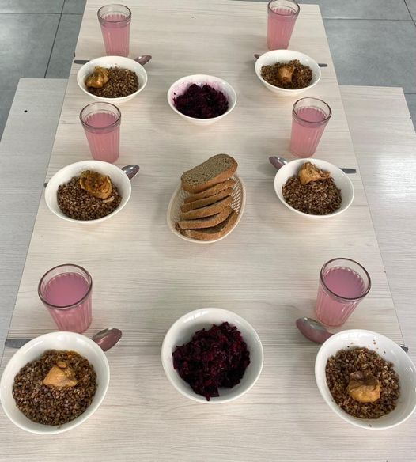 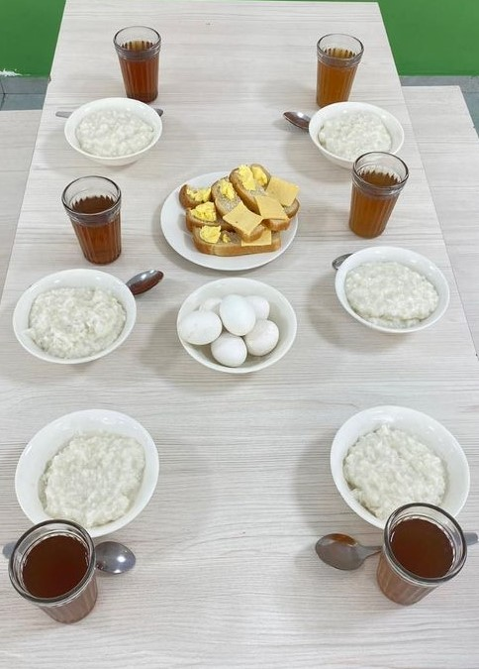 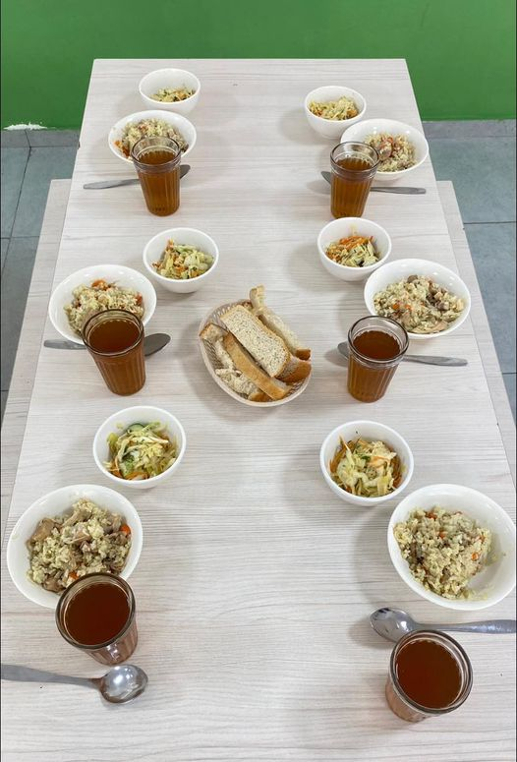

Бірінші апта -1 күн Бірінші апта -2 күн Бірінші апта – 3 күн

ас мәзірі: ас мәзірі: ас мәзірі:

-күріш ботқасы-200/250 г - Бұқтырылған тауық еті-60/90г - палау – 200/250 г

- нан – 20/40 г - гарнир: қарақұмық ұсақталған -100 г; - «Денсаулық» салаты-60/80 г

- май – 50/80 г - алма қосылған қызылша салаты – 60/80г; - нан – 20/40 г

-ірімшік - 20/30 г - «С» витаминімен кисель – 200 г; - жеміс компоты-200 г

-піскен жұмыртқа – 10/30 г - қара бидай наны – 20/40 г;

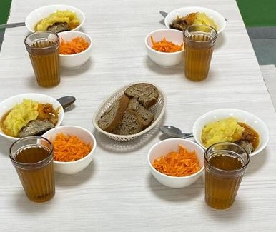 

Бірінші апта- 4 күн Бірінші апта - 5 күн

ас мәзірі: ас мәзірі:

- балық котлеті – 70/85 г - ірімшік қосылған макарон -130/150 г

- картоп пюресі - 100 г - жеміс: алма – 100/150 г

- сәбіз салаты – 60/80 г - «С» дәрумені бар кептірілген жеміс компоты – 200 г

- алма компоты – 200 г - нан – 20/40 г

- қара бидай наны – 20/40 г

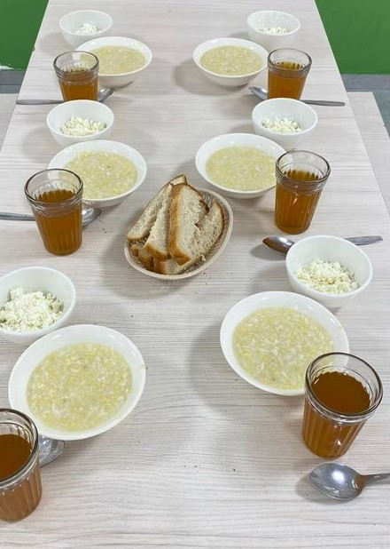 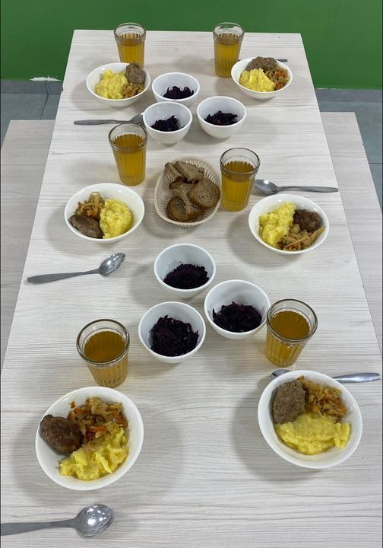

Екінші апта -1 күн Екінші апта -2 күн

ас мәзірі: ас мәзірі:

- «Достық» ботқасы-200/250 г; - қызылша салаты -60/70г

- сүзбе тәтті қаймақпен – 40/50 г; - сиыр етінен котлет – 60/70 г;

- нан – 20/40 г - гарнир: қырыққабат қосылған картоп-100г;

- шай - 200 г - «С» дәрумені бар кептірілген жеміс компоты– 200 г;

- қара бидай наны – 20/40 г;

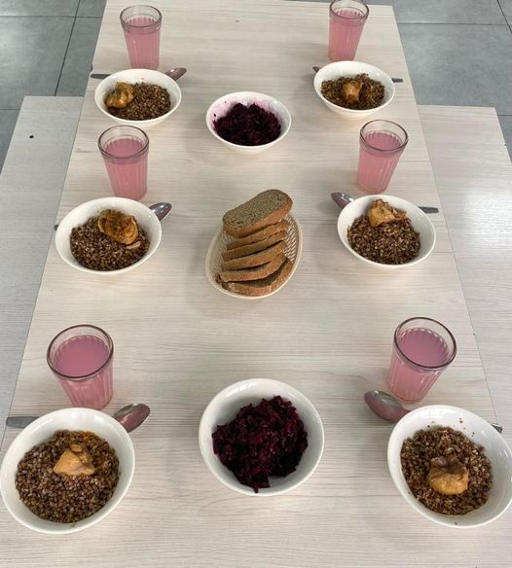 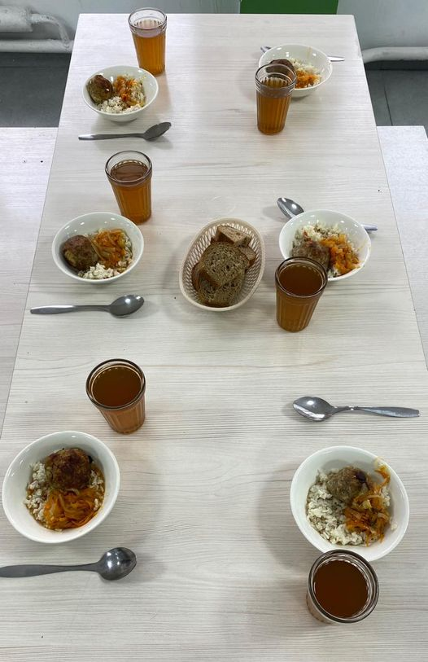 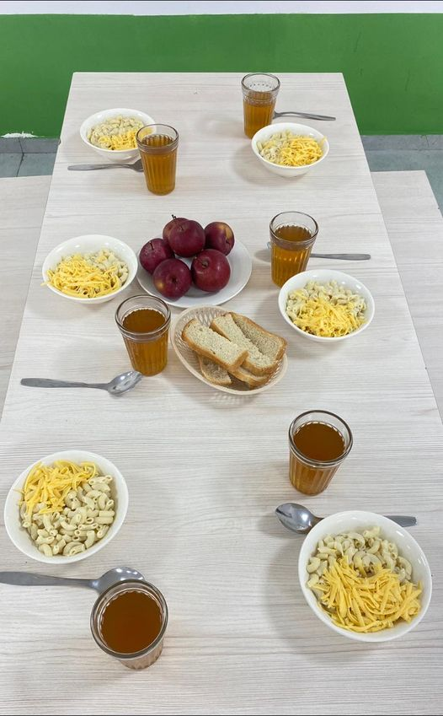

Екінші апта – 3 күн Екінші апта – 4 күн Екінші апта - 5 күн

ас мәзірі: ас мәзірі: ас мәзірі:

- Көкөніс салаты -60/70 г -балық котлеті -70/80 г - ірімшік қосылған макарон-130/150 г

- қайнатылған тауық еті -60/70 г - гарнир: тұздықпен пісірілген күріш-100г; - алма-100/150 г

- гарнир: қарақұмық -100 г - «С» дәруменімен жеміс компоты-200 г; -табиғи шырын -200г

- «С» дәрумені бар кисель – 200 г - қара бидай наны – 20/40 г -қаа бидай наны – 20/40 г

- қара бидай наны - 20/40 г